По вопросу:
До какого числа мне нужно заплатить НДС за 3 квартал? Можно ли целиком, а не равными долями?
Сообщаем:
Налогоплательщики уплачивают исчисленный за квартал НДС (сумму из строки 040 разд. 1 декларации по НДС) ежемесячно тремя равными долями не позднее 25-го числа каждого из трех месяцев, следующих за этим кварталом (п. 1 ст. 174 НК РФ).
Если сумма исчисленного НДС не делится на три равные части, то в большую сторону округляется платеж по последнему сроку уплаты (Информационное сообщение ФНС от 17.10.2008).
.....
Источник:
{Типовая ситуация: В какие сроки и как уплачивать НДС? (Издательство "Главная книга", 2016) {КонсультантПлюс}}

В п. 1 ст. 45 НК РФ сказано, что обязанность по уплате налога необходимо исполнить в срок, установленный законодательством о налогах и сборах. В принципе налогоплательщик вправе исполнить ее досрочно. Прямого запрета Налоговым кодексом не установлено. Но! Президиум ВАС считает, что обязанность по уплате налога не является исполненной, а организация не признается добросовестной, если уплачивает налог досрочно (Постановление от 27.07.2011 N 2105/11 по делу N А48-6568/2009). Высшие арбитры пояснили, что досрочная уплата налога возможна при одновременном выполнении следующих условий:
- окончен налоговый (отчетный) период, в связи с чем у налогоплательщика возникла обязанность по уплате налога;
- сформирована налоговая база для исчисления данного налога;
- определена сама сумма налога, подлежащая уплате в бюджет.
При отсутствии налоговых обязательств выводы о признании исполненной обязанности по уплате налога и сбора не соответствуют п. 3 ст. 45 НК РФ. – Подробнее читайте на стр. 3 – 6 данного материала.
Источник:
Статья: Если налоги уплачены через "проблемный" банк (Медведева Т.М.) ("Налоговая проверка", 2016, N 4) {КонсультантПлюс}

По данному вопросу также предлагаем Вам, ознакомится с информацией приведенной ниже.
Для поиска информации по вопросу использовались ключевые слова в строке «быстрый поиск»:
«Срок уплаты НДС»
В будущем для просмотра дополнительной информации связанной с просматриваемым документом, предлагаем использовать кнопку i
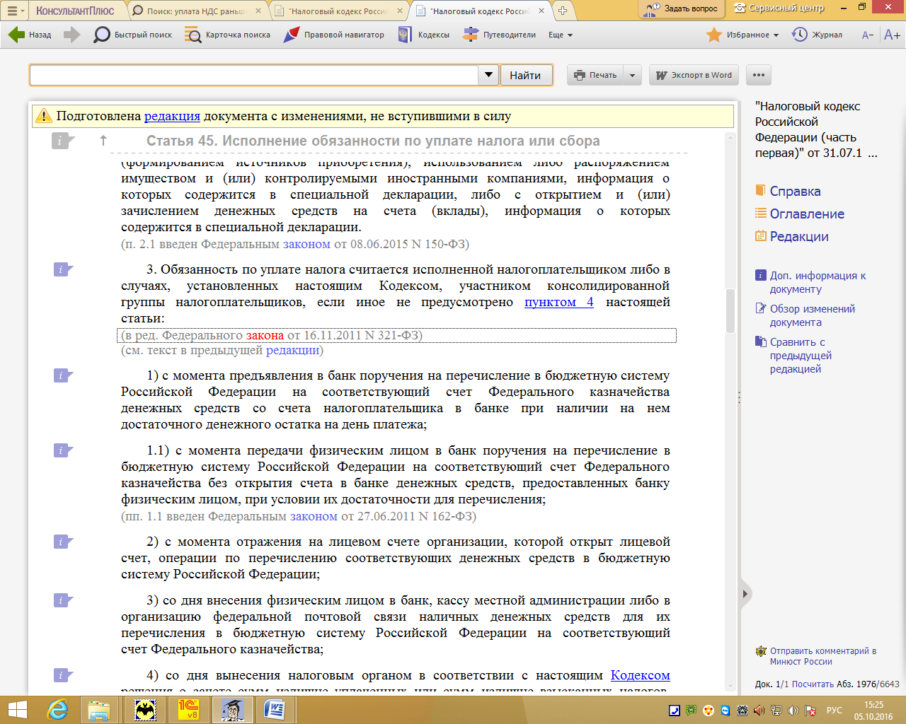
Важные моменты выделены цветом. Ответ подготовлен 05.10.2016 года.
Услуга оказывается в соответствии с регламентом Линии консультаций: http://consultantugra.ru/klientam/goryachaya-liniya/reglament-linii-konsultacij/

ст. 45, "Налоговый кодекс Российской Федерации (часть первая)" от 31.07.1998 N 146-ФЗ (ред. от 03.07.2016) {КонсультантПлюс}
3. Обязанность по уплате налога считается исполненной налогоплательщиком либо в случаях, установленных настоящим Кодексом, участником консолидированной группы налогоплательщиков, если иное не предусмотрено пунктом 4 настоящей статьи:
(в ред. Федерального закона от 16.11.2011 N 321-ФЗ)
1) с момента предъявления в банк поручения на перечисление в бюджетную систему Российской Федерации на соответствующий счет Федерального казначейства денежных средств со счета налогоплательщика в банке при наличии на нем достаточного денежного остатка на день платежа;
1.1) с момента передачи физическим лицом в банк поручения на перечисление в бюджетную систему Российской Федерации на соответствующий счет Федерального казначейства без открытия счета в банке денежных средств, предоставленных банку физическим лицом, при условии их достаточности для перечисления;
(пп. 1.1 введен Федеральным законом от 27.06.2011 N 162-ФЗ)
2) с момента отражения на лицевом счете организации, которой открыт лицевой счет, операции по перечислению соответствующих денежных средств в бюджетную систему Российской Федерации;
3) со дня внесения физическим лицом в банк, кассу местной администрации либо в организацию федеральной почтовой связи наличных денежных средств для их перечисления в бюджетную систему Российской Федерации на соответствующий счет Федерального казначейства;
4) со дня вынесения налоговым органом в соответствии с настоящим Кодексом решения о зачете сумм излишне уплаченных или сумм излишне взысканных налогов, пеней, штрафов в счет исполнения обязанности по уплате соответствующего налога;
5) со дня удержания сумм налога налоговым агентом, если обязанность по исчислению и удержанию налога из денежных средств налогоплательщика возложена в соответствии с настоящим Кодексом на налогового агента;
6) со дня уплаты декларационного платежа в соответствии с федеральным законом об упрощенном порядке декларирования доходов физическими лицами.
(пп. 6 введен Федеральным законом от 30.12.2006 N 265-ФЗ)
…..

{Типовая ситуация: В какие сроки и как уплачивать НДС? (Издательство "Главная книга", 2016) {КонсультантПлюс}}
Издательство "Главная книга", 04.10.2016
В КАКИЕ СРОКИ И КАК УПЛАЧИВАТЬ НДС?

Налогоплательщики уплачивают исчисленный за квартал НДС (сумму из строки 040 разд. 1 декларации по НДС) ежемесячно тремя равными долями не позднее 25-го числа каждого из трех месяцев, следующих за этим кварталом (п. 1 ст. 174 НК РФ).
Если сумма исчисленного НДС не делится на три равные части, то в большую сторону округляется платеж по последнему сроку уплаты (Информационное сообщение ФНС от 17.10.2008).

Пример. Определение сумм и сроков уплаты НДС по итогам квартала
ООО "Развитие" за III квартал 2016 г. исчислило НДС к уплате в сумме 185 260 руб. При делении данной суммы на три получается 61 753,33 руб. (185 260 руб. / 3). Значит, первые два платежа организация может уплатить по 61 753 руб. каждый, а последний платеж - в сумме 61 754 руб.
Уплатить НДС нужно в следующие сроки:
- не позднее 25.10.2016 - первый платеж (61 753 руб.);
- не позднее 25.11.2016 - второй платеж (61 753 руб.);
- не позднее 26.12.2016 (25.12.2016 - воскресенье) - третий платеж (61 754 руб.).

Налоговые агенты, по общему правилу, уплачивают НДС в те же сроки, что и налогоплательщики, но отдельной платежкой. Исключение - налоговый агент, который приобретает работы или услуги у иностранного лица, не состоящего на учете в налоговых органах РФ. Он должен перечислить в бюджет удержанный НДС одновременно с оплатой работ (услуг) иностранца (п. 4 ст. 174 НК РФ).
КБК для уплаты НДС (кроме "импортного") - 182 1 03 01000 01 1000 110.
Внимание! За нарушение срока уплаты НДС начисляются пени.
КБК для уплаты пени по НДС (кроме "импортного") - 182 1 03 01000 01 2100 110.
При импорте НДС уплачивается в особом порядке (на другой КБК и в другие сроки).
Образец заполнения платежного поручения по НДС налогоплательщиком
Образец заполнения платежного поручения по НДС налоговым агентом
Связанные вопросы
Кто является налогоплательщиком НДС? >>>
В каком порядке исчисляется НДС к уплате? >>>
Как заполнить платежное поручение на уплату налога? >>>
Как платить НДС:
- при импорте товаров? >>>
- при импорте товаров из Белоруссии и Казахстана? >>>
Что делать организации на УСН, которая выставила покупателю счет-фактуру с НДС? >>>

Статья: Если налоги уплачены через "проблемный" банк (Медведева Т.М.) ("Налоговая проверка", 2016, N 4) {КонсультантПлюс}
"Налоговая проверка", 2016, N 4

ЕСЛИ НАЛОГИ УПЛАЧЕНЫ ЧЕРЕЗ "ПРОБЛЕМНЫЙ" БАНК

……

Уплата налогов раньше срока

В п. 1 ст. 45 НК РФ сказано, что обязанность по уплате налога необходимо исполнить в срок, установленный законодательством о налогах и сборах. В принципе налогоплательщик вправе исполнить ее досрочно. Прямого запрета Налоговым кодексом не установлено. Но! Президиум ВАС считает, что обязанность по уплате налога не является исполненной, а организация не признается добросовестной, если уплачивает налог досрочно (Постановление от 27.07.2011 N 2105/11 по делу N А48-6568/2009). Высшие арбитры пояснили, что досрочная уплата налога возможна при одновременном выполнении следующих условий:
- окончен налоговый (отчетный) период, в связи с чем у налогоплательщика возникла обязанность по уплате налога;
- сформирована налоговая база для исчисления данного налога;
- определена сама сумма налога, подлежащая уплате в бюджет.
При отсутствии налоговых обязательств выводы о признании исполненной обязанности по уплате налога и сбора не соответствуют п. 3 ст. 45 НК РФ.
Стоит ли удивляться, что впоследствии суды в большинстве своем отказывают в признании обязанности по уплате налога исполненной, если налогоплательщик досрочно уплатил налог через банк, на корреспондентском счете которого не было достаточного количества средств и у которого впоследствии отозвали лицензию. Приведем несколько свежих примеров.
В споре, рассмотренном в Постановлении АС ПО от 14.04.2016 N Ф06-7414/2016 по делу N А55-6484/2015, судьи также отказались поддержать организацию. Причина: поручения на перечисление авансовых платежей по налогу на прибыль и НДФЛ на общую сумму 5,4 млн руб. налогоплательщик направил в банк до того, как у него появилась обязанность по уплате указанных платежей (по платежам за апрель 2014 г. поручения были датированы 23 и 25 апреля). Банк списал суммы с расчетного счета организации, но в бюджет они не были перечислены из-за отсутствия средств на корреспондентском счете. Через несколько дней у банка была отозвана лицензия, а спустя еще месяц он был признан банкротом. Налогоплательщик обратился в инспекцию с просьбой зачесть перечисленные суммы в счет уплаты налогов за текущий и последующие периоды. Но ему было отказано.
По мнению налоговиков и арбитров, перечисляя авансовый платеж по налогу на прибыль и НДФЛ через "проблемный" банк при отсутствии на тот момент обязанности по уплате этих налогов, налогоплательщик действовал недобросовестно. Следовательно, обязанность по уплате спорных налогов признается неисполненной.
Аналогичные выводы в схожей ситуации изложены в Постановлении АС ЦО от 26.02.2016 N Ф10-236/2016 по делу N А09-7408/2015 <3>.
--------------------------------
<3> Определением ВС РФ от 10.05.2016 N 310-КГ16-3453 отказано в передаче данного дела в Судебную коллегию по экономическим спорам для пересмотра в кассационном порядке.
Иными словами, арбитры (в большинстве своем) считают недобросовестными действия налогоплательщика, который при наличии нескольких счетов в разных банках осуществил платежи по налогам до окончания отчетного периода через "проблемный" банк.
Вместе с тем при рассмотрении подобных споров суды обращают внимание на то, имела ли место досрочная уплата налогов в предыдущих периодах. Если выяснится, что налогоплательщик и ранее практиковал досрочную уплату налогов (причем в течение продолжительного времени), то он может быть признан добросовестным, даже несмотря на уплату спорных налогов до окончания налогового (отчетного) периода с расчетного счета "проблемного" банка, у которого впоследствии отозвали лицензию (см. Постановление ФАС МО от 21.03.2013 по делу N А40-41542/12-116-87).
Обобщим сказанное.
При квалификации действий налогоплательщика, осуществляющего налоговые платежи через счета в "проблемном" банке накануне отзыва у него лицензии, как недобросовестных последнее слово, как правило, остается за судебными инстанциями. Выходит, что лишь арбитры наделены соответствующими полномочиями, а их выводы зависят от характерных особенностей, присущих каждому конкретному спору. Исходя из приведенных примеров судебных актов действия налогоплательщика могут быть признаны недобросовестными при наличии следующих обстоятельств:
- уплата налогов обычно осуществлялась через расчетный счет, открытый в другом банке;
- кроме уплаты налога, никаких реальных платежей по хозяйственным операциям через расчетный счет банка, у которого впоследствии отзывается лицензия, не производилось;
- налог уплачен досрочно (при отсутствии на момент уплаты соответствующей обязанности);
- налогоплательщик был осведомлен о возникших у банка проблемах.
Обычно поводом для подобных судебных разбирательств являются выставленные контролерами требования об уплате налоговых платежей, которые налогоплательщики считают повторными. А вероятность выставления подобных требований в анализируемой ситуации достаточно велика. Более того, действия контролеров в данном случае (как ни странно) законны и обоснованны. Поясним, почему.
Если банк по причине отзыва лицензии и прекращения операций по перечислению денежных средств не исполнил распоряжение налогоплательщика и не перечислил налоговые платежи, значит, денежные средства в бюджет не поступили. То есть на лицевом счете налогоплательщика не отразятся сведения о движении денежных средств. Следовательно, у налоговых инспекторов отсутствуют сведения о факте исполнения налогоплательщиком обязанности, предписанной ст. 45 НК РФ. Напротив, по их данным за налогоплательщиком будет числиться недоимка, которую инспекторы на законных основаниях (то есть согласно п. 1 ст. 69 НК РФ) взыскивают посредством направления в адрес налогоплательщика соответствующего требования об уплате налога (пеней, штрафа).
Что делать налогоплательщику в данной ситуации? С одной стороны, игнорирование подобного требования контролеров грозит ему дальнейшими мерами по принудительному взысканию недоимки, которые определены положениями ст. ст. 46 и 47 НК РФ. С другой стороны, повторное исполнение такого требования контролеров - это дополнительные финансовые траты. Однако выход есть. Вначале целесообразнее уведомить налоговую инспекцию об исполнении обязанности по уплате налога - изложить в письме обстоятельства, указывающие на добросовестные действия налогоплательщика по исполнению обязанности по уплате налоговых платежей, и приложить к нему копии платежных поручений с отметками банка. И только потом обжаловать действия инспекторов: сначала в вышестоящем налоговом органе (ст. ст. 137, 138 НК РФ), а затем в судебном порядке.
Впрочем, в целях минимизации финансовых потерь, в частности в виде сумм пени и штрафов (ибо исход судебного спора непредсказуем), имеет смысл вначале еще раз уплатить обязательные платежи и только потом предпринимать шаги по оспариванию действий контролеров. Но это, как говорится, по ситуации.
Т.М.Медведева
Эксперт журнала
"Налоговая проверка"
Подписано в печать
11.07.2016

Тематический выпуск: Судебная практика по налоговым и финансовым спорам. 2015 год (под ред. А.В. Брызгалина) ("Налоги и финансовое право", 2016, N 4) {КонсультантПлюс}
"Налоги и финансовое право", 2016, N 4

СУДЕБНАЯ ПРАКТИКА ПО НАЛОГОВЫМ И ФИНАНСОВЫМ СПОРАМ. 2015 ГОД

……

1.2.3. Исполнение обязанности по уплате налога

(-) 1. По мнению общества, оно обоснованно обратилось в суд с заявлением о признании исполненной им на основании платежного поручения обязанности по уплате в бюджет НДС. Направляя платежное поручение, оно не знало о тяжелом финансовом положении банка и не предполагало возможности отзыва у него лицензии на осуществление банковских операций.
Как указал суд, признавая позицию общества неправомерной, установлено, что у общества на момент сдачи (17.04.2014) в банк платежного поручения на перечисление 44 995 000 руб. НДС за I квартал 2014 г. не имелось обязанности по уплате указанной суммы налога. Поскольку сумма налога уплачивается в бюджет в течение трех последующих месяцев равными частями, общество обязано было по сроку уплаты 21.04.2014 уплатить только первую часть суммы НДС в размере одной третьей части, то есть в сумме 14 998 392 руб. На момент осуществления спорного платежа налогоплательщик имел иные расчетные счета, открытые в других банках. Ранее он уплачивал налоги именно с расчетных счетов в этих банках, при этом не уплачивал их досрочно. Таким образом, в совокупности установленные по делу обстоятельства свидетельствуют о преднамеренных действиях общества по уменьшению остатка денежных средств по расчетному счету в "проблемном" банке (Постановление АС СЗО от 14.05.2015 N Ф07-1420/2014 по делу N А56-44629/2014).
(-) 2. Налогоплательщик обратился в суд с требованием о признании его обязанности по уплате НДС в спорной сумме исполненной.
Как указал суд, признавая требования налогоплательщика неправомерными, предъявление налогоплательщиком в банк спорного платежного поручения на перечисление налога за день до отзыва у банка лицензии при отсутствии задолженности перед бюджетом имело преднамеренный характер и было направлено на сокращение остатка денежных средств на счете в "проблемном" банке за счет платежей в бюджет (Постановление АС МО от 26.06.2015 N Ф05-7910/2015 по делу N А40-101646/2014).
(-) 3. По мнению налогоплательщика, им надлежаще исполнена обязанность по уплате авансов по налогу на прибыль за I квартал 2014 г. В его действиях по перечислению в бюджет налоговых платежей не содержится признаков недобросовестности и осведомленности о неплатежеспособности банка, в который были направлены платежные поручения на уплату авансов.
Как указал суд, признавая позицию налогоплательщика неправомерной, установлено, что платежные поручения от 13.02.2014 и от 14.02.2014 составлены для уплаты авансовых платежей по налогу на прибыль за I квартал 2014 г. Сроки уплаты данных авансов - 28.02.2014 и 28.03.2014 соответственно. Приказом Банка России от 05.03.2014 у банка отозвана лицензия на осуществление банковских операций. Налогоплательщик ранее и впоследствии не совершал досрочное погашение налоговых обязательств. Помимо счета в банке, он активно использовал счет, открытый в другом банке, как для осуществления расчетов с контрагентами, для выплаты заработной платы, так и для погашения налоговых обязательств перед бюджетом. При таких обстоятельствах судами нижестоящих инстанций сделан обоснованный вывод о наличии у заявителя альтернативы при выборе наиболее стабильного кредитного учреждения для обеспечения поступления налоговых платежей в бюджетную систему Российской Федерации (Постановление АС СЗО от 06.08.2015 N Ф07-5000/2015 по делу N А56-37501/2014).
(-) 4. По мнению общества, отказ ИФНС в проведении зачета сумм излишне уплаченного налога в счет предстоящих налоговых платежей является неправомерным. На момент предъявления в банк платежного поручения денежный остаток по расчетному счету был достаточным для исполнения банком поручения плательщика, представленное платежное поручение оформлено в соответствии с требованиями законодательства, содержит все необходимые реквизиты; платежное поручение исполнено банком в феврале 2014 г., после наступления срока исполнения налоговой обязанности.
Как указал суд, признавая позицию общества неправомерной, на момент проведения спорных платежей у общества имелись расчетные счета в других банках, при этом в течение всего года платежи по налогам осуществлялись исключительно с этих других расчетных счетов. Обществом уплачен налог в размере, в значительной степени превышающем действительную налоговую обязанность, и ранее общество не исполняло свои налоговые обязательства путем заблаговременного внесения авансовых платежей. Поэтому действия по совершению сомнительных платежей под видом уплаты налога не имели цели исполнить законную обязанность по уплате налогов и сборов, в связи с чем, учитывая положения ст. ст. 38, 44, 45 НК РФ и правовую позицию КС РФ из Определения от 25.07.2001 N 138-О, данная обязанность не может быть признана исполненной (Постановление АС МО от 03.08.2015 N Ф05-8793/2015 по делу N А40-140782/2014).
(-) 5. По мнению общества, оно, уплатив налог в период с момента подачи декларации до 20-го числа следующего месяца, не нарушило требований НК РФ и не осуществило платеж раньше срока, следовательно, своевременно исполнило обязанность по уплате НДС. Основанием для уплаты налогов с расчетного счета, открытого в ОАО АКБ "Э", было отсутствие достаточных денежных средств на другом расчетном счете, а не недобросовестность общества.
Как указал суд, признавая позицию общества неправомерной, платежные поручения для оплаты НДС по сроку уплаты 20.08.2014 представлены обществом в банк 01.08.2014, то есть за 20 дней до наступления срока уплаты. При этом задолженности по НДС перед бюджетом у заявителя не имелось, а сумма перечисленных платежей значительным образом превышала обязанность уплаты обществом налога по НДС за II квартал 2014 г. Судами также принято во внимание, что расчетный счет в ОАО АКБ "Э" не был единственным действующим счетом заявителя - у общества имелись расчетные счета в ОАО "Сбербанк России", с которых также осуществлялись операции по перечислению налоговых платежей в бюджетную систему (Постановление АС УО от 23.10.2015 N Ф09-7448/15 по делу N А50-726/2015).
(-) 6. По мнению ИФНС, исполнение налогоплательщиком обязательства по своевременной уплате налога нельзя признать надлежащим, поскольку установлены обстоятельства его недобросовестного поведения в части исполнения налоговых обязательств через ООО "Мой Банк" и попытки создания им видимости уплаты налога.
Как указал суд, признавая позицию ИФНС правомерной, платеж, на который налогоплательщик ссылается в подтверждение исполнения им обязанности по уплате налога, осуществлен им непосредственно перед отзывом лицензии у ООО "Мой Банк", в период действия наложенного Банком России ограничения на осуществление банковских операций по перечислению платежей в бюджет. Указанный предпринимателем банковский счет, с которого якобы был уплачен налог, не предназначен для совершения операций, связанных с предпринимательской деятельностью. Достоверные доказательства внесения денежных средств на допустимый для расчетов с бюджетом счет в банке и наличия на этом счете остатка, достаточного для уплаты спорного налога, отсутствуют. Представленное налогоплательщиком платежное поручение не содержит отметки банка о списании денежных средств со счета, что свидетельствует о недоказанности его исполнения банком, кроме того, оно составлено и направлено в банк на исполнение в нарушение условий договора банковского вклада до востребования (Постановление АС МО от 07.10.2015 N Ф05-13374/2015 по делу N А40-217943/14).
……
Подписано в печать
15.04.2016

